Неофициальные символыРоссии

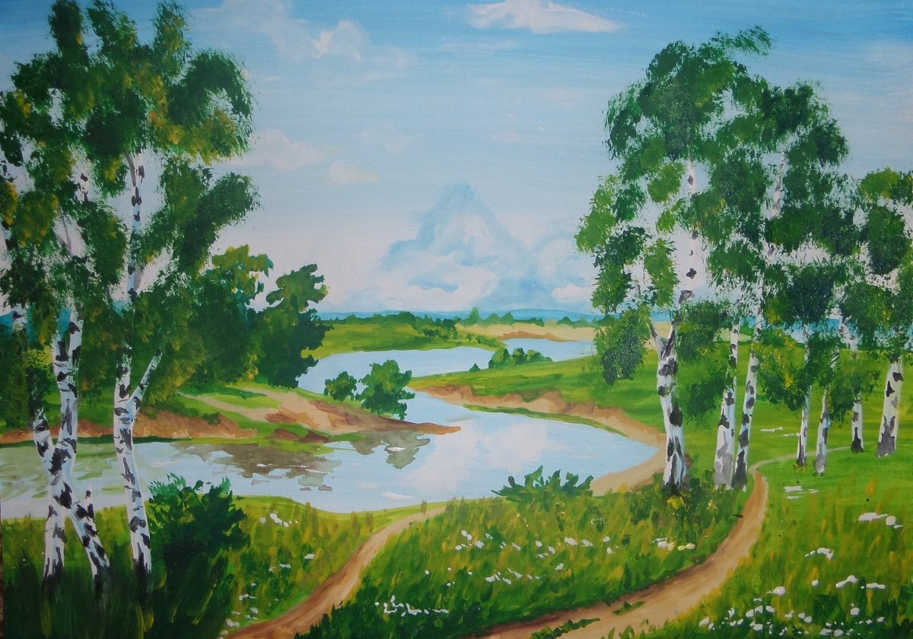



МАТРЁШКА
- Матрешка – неофициальный символ России. Символ ее загадочной длявсех людей русской души. Популярный русский сувенир.
- Матрешка– уменьшенное имя отимени«Матрена» - знатная дама,матьсемейства.
- Матрёшка — русская деревянная игрушка в виде расписной куклы, внутри которой находятся подобные ей куклы меньшего размера. Число вложенных кукол обычно от трёх и более. Обычно ониимеют форму в виде яйца с плоским донцем и состоят из двух частей:
верхней и нижней. У них нет рук, они нарисованы. По традиции рисуется женщина в красном
сарафане иплатке.
- В образе матрешкисоединились искусство мастеров и огромная
любовьк русской народнойкультуре.
- Есть в России целые музеи,посвященные матрешкам.

СТИХИ

Русская матрёшка,
Как тыхороша!
Яркая одежда
На тебевсегда.
Сарафанырасписные
Выдумалнарод,
И одежды дорогие
Носишь круглый год.
Такие вот игрушки,
Матрёшки -веселушки.
Пестрые рубашки,
Задорныемилашки.
Зависит наряд ваш
От местарожденья.
И имя дановам
Из места селенья.
С секретомигрушкаДеревянныеподружки
Нам всем интересна. Любят прятаться друг в дружке,
Открылась матрёшка, Носят яркие одёжки,
За ней всесемейство.Называются –матрёшки

Ах, матрёшечка-матрёшка.
Хороша, нерассказать!
Очень любят с тобойдетки
В нашем садикеиграть.
Щечки яркие,платочек,
По подолуцветики.
Весело кружатся втанце
Яркиебукетики!

ЗАГАДКИ

Яркий красненький платочек,
Русский сарафан в цветочек,
А внутри сюрпризыесть:
Может три, а может,шесть.
Наша кукла непростая,
Наша кукла –составная.

Ловко прячутся друг в дружке

Деревянныеподружки.
Покорил весь Божий мир
Самый русскийсувенир.

И в полметра, и с ладошку,

Кукла яркая…

САМОВАР
- Самовар занял почётное место вжизни русского народа.
- Самовар — устройство для кипячения воды и приготовлениячая.
Первоначально вода нагревалась внутренней топкой, представляющей собой высокую трубку, наполняемую древесными углями. Позже появились другие виды самоваров-керосиновые, электрические и пр. В настоящее время почти повсеместно вытеснены электрическимичайниками.
- Самовар - это доброе русское гостеприимство. Издревле он стал символом добра и уюта в доме.Дети получали знания впитывали традиции, учились говорить и слушать усамовара.
- Этот предмет вошёл в классикурусскойлитературы и искусства как непременный атрибут семейногопокоя.

СТИХИ

Пыхтел усталосамовар
Потому, что был он стар.
Чашки, блюдцащебетали,
Гостей к чаюприглашали.
Давно на беломсвете
Живет, годамистар,
Поэтами воспетый,
Пузатыйсамовар
Сиянье излучая,
Морозным зимнимднем
Он сердцесогревает
Особеннымтеплом.

Мы играли всамовар
Я пыхтел как самосвал,
Юля кружечкой была,
Оля ложечкувзяла.
Юра - главный по заварке,
Коля нас снабжалводой,
А близняшки, Таня с Валей,
Взять хотели чайдомой

Посидеть за самоваром
Рады всенаверняка.
Ярким солнечным пожаром
У него горятбока.
Самовар поет-гудит,
Только с виду он сердит.
К потолку пускает пар
Наш красавецсамовар

ЗАГАДКИ

Кто такой стоит пузатый
И блестящиебока,
Торчит носик крючковатый,
В нём вода изродника.
Окружили его чашки,
Сахар, пирожки имёд,
Он, как командир в фуражке
Чаю всем гостямнальёт.

Руки в боки, как начальник,
Раньше всех на стол встает,
Сам себе плита, и чайник —
Сам заварит, самнальет.

И шипит, и кряхтит
Воду быстрокипятит,
Он наелсяугольков,
Вот для нас и чай готов.
Кран на брюхе открывает,
Кипяточекразливает.

МЕДВЕДЬ

- Медведь – ещеодин неофициальный символРоссии.
- Это один из самыхкрупных хищников планеты. Он не просто
силен, а могуч, коварен и лют. При кажущейся нескладностии
неповоротливости можетбытьисключительно стремительными ловким.
- Медведь – это символ добродушия и ярости,
богатырскойсилы.
- О нем сложено много различных сказок, он изображен
на многих городских и сельскихгербах,а также медведь считается своеобразным "царем" русского леса.

СТИХИ

Мишка очень любитмед
Свежий, из пчелиныхсот
Он бы с пчелкойподружился
Этим лакомством разжился
Только пчелы вотбеда
С ним не дружатникогда

Спит медведь в своейберлоге,
Не будите по тревоге,
Коль проснется раноон,
Будет очень, оченьзол.
Ведь зимой привык он спать,
Лапу теплуюсосать,
Лишь когда придетвесна,
Мишке будет не до сна.
К медведям, кмедведям
В зеленый лес поедем,
Поедем мы к медведям
В густой зеленыйлес.
Где елки, где шишки,
Где маленькие мишки,
Гдемишки-шалунишки
С мамашами ибез.
К медведям скорзиной
Поедем замалиной,
С корзиной за малиной
Поедем в дальнийпуть!
Пусть только медведи
Уйдут пока ксоседям
И дружнопогуляют
Подальшегде-нибудь.

ЗАГАДКИ
Спит зимоювеликан
В тепленькой берлоге.
Ждет весеннего тепла
И расцвет природы.
Косолапый очень ловкий,
Любит рыбкуполовить.
Чтобы мед отведать сладкий
Может улейразорить.
Что за зверь? Скорейответь.
Этотвеликан...

Всю зиму тихо спит в берлоге,
Гулять не ходит подвору,
В лесу хозяин самый строгий,
Боится Машулишьодну.

Грозным рыком наделён,
Символ русской мощи он.
Пусть медлителен на вид,
Всех врагов онпобедит.

ВАЛЕНКИ
- Валенки – традиционная русская обувь, которая обеспечит комфорт
и пользу вашим ногам.
- Валенки ассоциируются с традиционным деревенским стилем одежды. Это самая теплая и самая русская зимняя обувь. Испокон веков
они - неотъемлемая часть русского костюма, русского образа
жизни, русской зимы и даже русского характера.
- Кустарей валяльного мастерства было немного, а технологию производства валенок держали в секрете, передаваяиз поколения в поколение. Тот, у кого были валенки, среди девушек считался завидным женихом.
- Чаще валенки бывают коричневого, чёрного, серого и белого цветов,
но в последние годы выпускаются валенки самых разныхцветов.
- В Москве существует музеиваленок.

СТИХИ

Для больших и маленьких
Есть обувка - валенки.
Чтоб по снегу мы гуляли,
Их из шерсти намсваляли.

Не страшны теперьугрозы
И сибирского мороза.
Он пускай себе трещит,
Войлок ногизащитит.

Русский валяный сапог
Победить века всесмог.
У него есть свой музей -
Сам сходи, сводидрузей.

Купила мамаВареньке
К зиме холодной валенки
Теплые, добротные,
Красивые имодные.
Наденет Варя валенки
И выйдетпогулять
Во двор снежком заваленный,
Тропинкипротоптать.
На санки сядет Варенька
И мчится с горкивниз!
Внизу сугроб не маленький -
Скорей держись!Держись!

ЗАГАДКИ

Тёплые, удобные
Ноги согревают,
Долго, долго по сугробам
Ходитьпозволяют?

Не ботинки, не сапожки,
Но их тоже носят ножки.
В них мы бегаем зимой
Утром – всадик,
Днём –домой.

Знает взрослый человек, знает дажемаленький.
Чтоб зимой не болеть
Надевают…

ЛАПТИ

- Поскольку раньше простые люди не могли себе позволить приобрести обувь, то народ придумал очень хорошую и легкую обувь - этолапти.
- Лапти— низкая обувь, распространённая на Руси в старину, и бывшая в широком употреблении в сельской местности, сплетённая издревесного лыка. Для прочности подошву подплеталилозой, лыком, верёвкой или подшиваликожей.
- Лапоть привязывался к ноге шнурками, скрученными из того же лыка, из которого изготавливались и самилапти.
- Материалы собирали в лесу (лыко), плели руками путем переплетения.
- Лапти бывают липовые, вязовые, избересты илипеньки.
- В каждом доме мужчины умели плестилапти, обеспечивая лаптями всю семью, и дляпродажи. Секреты, умения, необходимые дляплетения лаптей, передавались из поколения в поколение, от деда квнуку.

СТИХИ
Взгляни на пару лыковых лаптей,
Они достойны взгляда между прочим.
В наш век среди затейливых вещей
Нет обуви бесхитростней и проще.
Ты не смотри на лапти свысока,
Прервав с досадой умную беседу.
Такие лапти многиевека
Носили наши бабушки идеды.

Ай-люли-люли-люли!
Наши детки в леспошли,
Лыко собирали,
Да в корзинкиклали.
А из лыканаперед
Лапти батюшкасплетет,
Чудо-лапоточки
Для своих сыночков!
Вот так диво - лапотки!
Обуваютсясынки,
Вот уже постежке
Побежалиножки.Лапти заинька носил,
Будут деточкигулять За три года несносил,
В новых лаптяхщеголятьА у мишки за деньлапти
По лесурезвиться, Превратились вкосолапти
Бегать поводицу!

ЗАГАДКИ
Спит зимоювеликан
В тепленькой берлоге.
Ждет весеннего тепла
И расцвет природы.
Косолапый очень ловкий,
Любит рыбкуполовить.
Чтобы мед отведать сладкий
Может улейразорить.
Что за зверь? Скорейответь.
Этотвеликан...

Всю зиму тихо спит в берлоге,
Гулять не ходит подвору,
В лесу хозяин самый строгий,
Боится Машулишьодну.

Грозным рыком наделён,
Символ русской мощи он.
Пусть медлителен на вид,
Всех врагов онпобедит.

РОМАШКА
- Ромашка благодаря своей нежности и белоснежной красоте стала символом доброты и чистотыРоссии.
- Цветы ромашки бывают крупные и мелкие. Они встречают нас везде: на лугах,на лесных полянах и в каждомсаду.
- Русскому народу белоснежные цветы близки еще из старины.
Не зря девушки, гадая на суженых, плели венки из ромашек и бросали в реку. Этот цветок часто упоминается в народныхпеснях.
- Ромашка – это целебный и полезный цветок. Из цветов ромашки заваривают чай, он помогает при многихзаболеваниях.
- Летом 8 июля мы празднуем «День любви, семьи и верности», где ромашка является символомпраздника.

СТИХИ
С кем дружить – и так язнаю,
Без ромашек отгадаю.
Лучше лепестки нервать,
Проще взять ипосчитать.
Пусть растут они привольно…
И цветам бываетбольно.

Ромашка, излучаясвет,
На солнышкопохожая,
Спешит везде за намивслед
Своя, неперехожая.
До поздней осени нанас
Бросает взгляды смелые
Ее веселый желтый глаз
Через ресницыбелые…
По всем полянам иполям
Ромашка с маямесяца
На счастье вам, на радость нам
Растет, цветет исветится.

Луч поляну осветил
И ромашкиразбудил:
Улыбнулись, потянулись,
Меж собой переглянулись.
Ветерок ихприласкал,
Лепестки заколыхал,
Их заря умылачистой
Свежею росойдушистой…

Разоделись все ромашки
В белоснежные рубашки.
Не хочу на них гадать,
Чтоб листки необорвать.

ЗАГАДКИ
На полянерасцвела
Белая красотка.
До чего ж она мила
И стройна, и ловка!
Цвета золота глаза,
Снега -лепесточки.
Как прекрасна и нежна,
Краше всехцветочков!

Желтые глазки в белых ресничках,
Людям на радость, пчёлкам и птичкам.
Землю собою ониукрашают,
На лепестках их порою гадают
Бабочки любят их, любят букашки
Эти цветочкизовутся

Стоит в поле кудряшка-
Белаярубашка
Сердечкозолотое
Что этотакое?

БЕРЕЗА
- Береза считается неофициальнымсимволом
России, символом ее одухотворенности, процветания идолголетия.
- На протяжении многих лет береза считается признанной красавицей русских лесов. Эта красавица стройна и хороша в любое время года. Её тонкие, длинные ветвиираскидистая, кудрявая крона придают дереву неповторимое очарование. Наши предкипели о березе песни, ей посвящено множество русских народных сказок, былин и преданий, художники изображали эту красавицу на своихкартинах.
- Береза — основной житель российских лесов, распространена по всейтерритории Российской Федерации. Испокон веков ее использовали в качестве лекарственного и косметического средств. Кора,сережки, листья, березовый сок — все эти компоненты оказывают благоприятное воздействие на организмчеловека.

СТИХИ
Белоствольная берёза–
Символ Родинымоей.
Нету деревцадругого
Сердцу русскомумилей.
Изумруднаявесною,
А зимою – всеребре,
Машет веткой золотою
Всем детишкам всентябре.
Каждый листик, каксердечко,
Полюбуйся, погляди.
У родимогокрылечка
Ты берёзкупосади.

Осеньюдождливой
плакалиберёзки.
По ветруроняли Вснегу стоит берёзка.
золотыеслёзки.Напудрена причёска!
Капали-летелиЗатейливыебанты!
листики-слезинки На бантах бриллианты!
легкиевоздушные, Уложен каждыйлокон!
словнопаутинки. Любуемся изокон,
Сколько у берёзок Как в инееморозном
боли ипечали!Берёзкаграциозна!
Если мореслёзок Наряд богат и светел!
под ногиупали. Январь её отметил -
Назначил первойсамой
Своей придворной дамой!

ЗАГАДКИ

Не заботясь опогоде,
В сарафане белом ходит,
А в один из тёплых дней
Май серёжки даритей.

По всем странам славится
Русская красавица:
Белыеодежки
Золото –сережки
С расплетенною косой
Умываетсяросой…

Разбежались поопушке
В белых платьицахподружки.

ГАРМОШКА
- Гармонь – это музыкальный инструмент, имеющий давнюю
историю. Звонкий голос гармони (или как ее ласково
называют в народе гармошкой) созывал людейна
праздник; с гармонью провожали новобранцев вармию.
- Гармонь помогала в будни и праздники, украшала жизнь.
С гармонью строились новые города, новоселы осваивали дальние
земли.
- Первое появления гармоникв России, было еще в начале Х1Хвека. Гармони ввозились к нам из-за рубежа, а позже русские умельцыначали сами освоениеэтогоинструмента.
- Гармонь - это душа каждого русского человека. А покудабудут еще на земле русские - до тех пор будет гармонь!

СТИХИ
-Ну-ка, гармонист Антошка,
Доставай своюгармошку.
Чтобы ноги в пляс пошли,
Нас скорейразвесели.
-Так и быть, — сказалАнтон,
И достал гармошкуон,
Широко ееразвел,
Из гармони звукпошел.

Развеселый, удалой,
Всем знакомый и родной.
Эге-гей, играй, гармошка,
Молодчина нашАнтошка!

Возмущаетсягармошка:
«Больше нету силтерпеть,
Как дурацкаязастежка
Не дает мне песнипеть!

Не пускает растянуться,
Развернуть длину свою.
Помогитерасстегнуться!
Разрешите, яспою!»

ЗАГАДКИ
Инструмент народныйэтот
С давних пор известен свету.
Только кнопочки ты тронь –
Запоёт легко...

В старину былалюбима
И народом русским чтима
И сейчас еще старушки
Под нее поютчастушки.

В руки ты еевозьмешь,
То растянешь, тосожмешь!
Звонкая,нарядная,
Русская, двухрядная.
Заиграет, только тронь,
Как зовутее?

БАЛАЛАЙКА

- Балалайка - самый знаменитый вмире русский народный
музыкальный инструмент.
- Имеет корпус треугольной формы и три струны.
- Происхождение слова балалайка связано со словами балакать, балаболить, балагурить. Всё это отражает характербалалайки как инструмента лёгкого, забавного и не оченьсерьёзного.
- При слове балалайка возникает образ удалого народного
веселья. Репертуар балалайки разнообразен. Это и народные песни различных жанров, от лирической до игровой, а также плясовыеи танцевальныемотивы.
- В истории балалайки были взлетыи падения, но она
продолжает жить и не зря у всех иностранцев является олицетворением русскойкультуры.

СТИХИ
Нам известна балалайка
С незапамятныхвремён!
Ну, а вот, пойди, сыграй-ка!
Не умеешь? Неучён?
Три струны на балалайке,
За околицейбренчат,
И в дому и налужайке
Созывают в кругребят.
Любо-дорого послушать,
Что расскажут три струны,
Запоют на воледуши
Песни русскойстарины!
Не забудем эти звуки!
Балалайка и гармонь –
Это радость, это муки...
Ты вот только струны тронь!

Ты возьми - ка, зайка,
В лапкибалалайку!
В круг скореевыходи,
Плясовую заводи!-
Как все началиплясать
И платочками махать -
И баран скозой,
И мышонок удалой!
Каждый пел ивеселился,
То - то праздникполучился!

ЗАГАДКИ
Знает каждый с малых лет
Старорусский инструмент.
Три струны и пальцы рук
Извлекают чудныйзвук.
Как начнёт играть, тот час
Хочется пуститься в пляс.
Так попробуй, отгадай-ка,
Что же это?...

Ой, звенит она, звенит,
Всех игроювеселит!
А всего-то три струны
Ей для музыки нужны.
Кто такая? Отгадай-ка,
Это наша...

Всем известна на Руси,
Хоть кого о ней спроси!
У нее лишь три струны,
Но она - любовь страны.
Выйдет Ваня заплетень
И сыграет "трень" да"брень".

ГЖЕЛЬ
- Гжель — один из традиционных российских центров производства керамики. Более широкое значение названия «Гжель», являющееся правильным с исторической и культурной точки зрения, — это обширный район, состоящий из 27 деревень, объединённых в «Гжельский куст».
- Сюжеты гжели были взяты, конечно, из жизненных ситуаций: домашнего быта, из впечатлений в поездках по России для распродажи изделий из глины. Мир гжельской керамики полон жизни: девушки с вёдрами, женщины на лошадях, семейные сцены, странники.
Не обошли вниманием и сказочных персонажей: волк, несущий ягнёнка, коршун, терзающий добычу.
- Художник для росписи гжели имеет лишь одну краску – кобальт, которая затем приобретает характерный для гжели сини цвет.

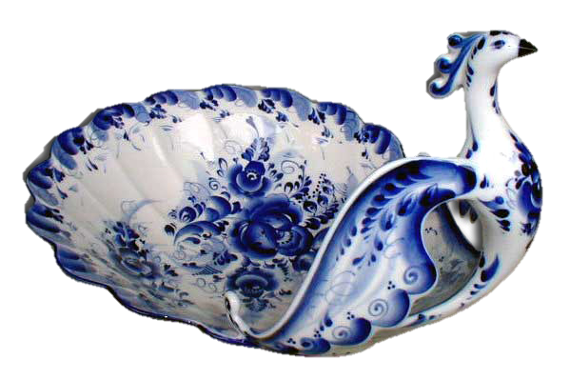
СТИХИ

Незатейливый узор из оттенков краски,
Глина белая, фарфор - атрибуты сказки!
Словно детская рука на кусочках глины
Рисовала в три мазка синие картины.
Чашек круглые бока расписав в колечки,
В лепестки и облака - изразцы для печки,
Голубые кружева, кобальтовый иней,
Будто вьюга намела завитушки линий.
Налепила для игры синие фигурки,
Для забавы детворы, зайцев и свистульки.
Скрыта в лёгкости мазка тайна чудо - глины.
На Руси живёт века промысел старинный.
Поколенья мастеров бело-синей гжели -
Чародеи двух цветов, наши Боттичелли!
Синеглазая посуда –
Вазы, чайники и блюда–
Ярко светится оттуда,
Как родные небеса.
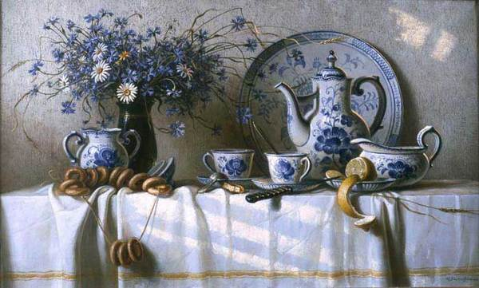
ЗАГАДКИ

Снежно-белая посуда,
Расскажи-ка ты откуда?
Видно, с севера пришла
И цветами расцвела
Голубыми, синими,
Нежными, красивыми

Из глубины веков до наших дней,
Старанием мастеров умелых,
Узором синим в платьях белых,
Русь украшает чудо-...

Керамика, майолика, фаянс
Сверкают белизной –
Не оторвать глаз.
Узор небесной синевы украсил вас.
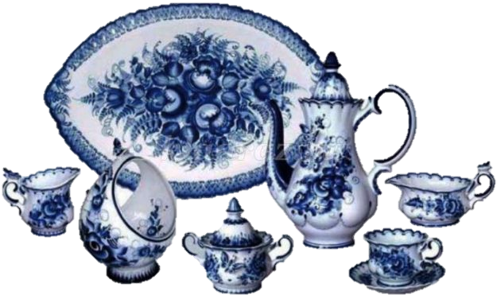
ХОХЛОМА

- Хохлома – давно востребована в мире и признана настоящим искусством. Этот народный промысел возник в Поволжье, вблизи торгового села Хохлома в XVII веке. В России хохломские ложки и миски были принадлежностью повседневного крестьянского обихода. Сегодня хохломская роспись переживает новый расцвет – в России и
в мире производятся не только расписанные хохломой посуда, шкатулки, столовые приборы и предметы домашнего обихода, но и мебель, интерьерные и ювелирные украшения, аксессуары, игрушки, одежда, обувь, упаковка.
- Хохлома — старинный русский народный промысел; яркая, красочная роспись по дереву с обязательным присутствием золотистого цвета. Неслучайно символ хохломы — огненная Жар-птица, сказочная птица, обладающая оперением, сияющим золотом.
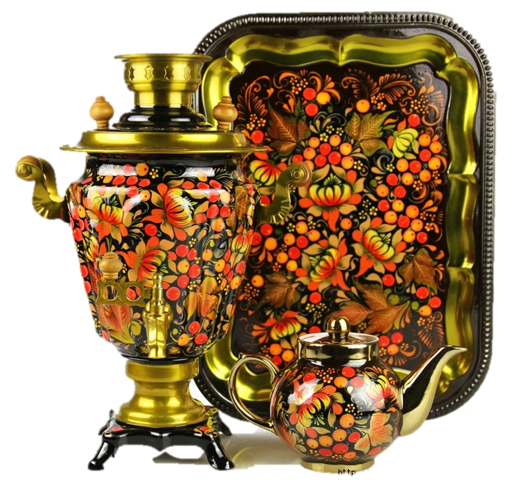
СТИХИ

Стоит студеная зима,
Снежинки крутит буйный ветер,
А солнечная Хохлома
Напоминает нам о лете.
Грустят деревья и дома,
Но сохраняет хохлома
В ромашках, в ложках, в плошках – Радость!
Ладья – цветущий хвост, корма.
Нос - петушиная головка.
Плывет по лету Хохлома,
Расписанная очень ловко..
Бочонок солнечен весьма,
На нем цветы и земляника.
Семеновская Хохлома
Вся золотиста-краснолика.
В тарелочках не полутьма.
Не сумрак в вазах и солонках,
Напоминает Хохлома
Родную, милую сторонку.

ЗАГАДКИ
Резные ложки и ковши
Ты разгляди-ка, не спеши.
Там травка вьется и цветы
Растут нездешней красоты.
Блестят они, как золотые
А может, солнцем залитые.

Ветка плавно изогнулась, и колечком завернулась.
Рядом с листиком трёхпалым, земляника цветом алым.
Засияла, поднялась, сладким соком налилась.
А трава, как бахрома. Что же это? …

Вся золотисто - краснолика.
В тарелочках не полутьма,
Не сумрак в вазах и солонках;
Напоминает...

ТИГР

- Амурский тигр — хищник из семейства кошачьих, рода пантер, класса млекопитающих. Принадлежит к виду тигров, составляет отдельный подвид.
По размеру почти как малолитражный автомобиль — 3 метра, а вес в три раза меньше — в среднем 220 кг. По природе самцы на четверть крупнее самок.

- Символ Дальнего Востока занесен в Международную Красную книгу. В 1930-х годах охотники истребили 97% дальневосточных тигров. Чтобы спасти зверя от исчезновения, государство запретило на него охоту, и с 1960-х годов численность стала расти. За 90 лет популяция увеличилась в 20 раз, но этого недостаточно: амурский тигр по-прежнему носит статус редкого животного.

- Продолжительность жизни зависит от условий. В неволе животное проживет до 20 лет, потому что у него есть безопасный дом, еда и ветеринары. В дикой тайге нередко бывает наоборот: мороз -40°С, отсутствие животных для пропитания, борьба за свободную территорию, браконьерство. На свободе тигры проживают счастливую жизнь, но вдвое короче — примерно 10 лет. Хотя и этого достаточно, чтобы жить дольше своих собратьев по виду.

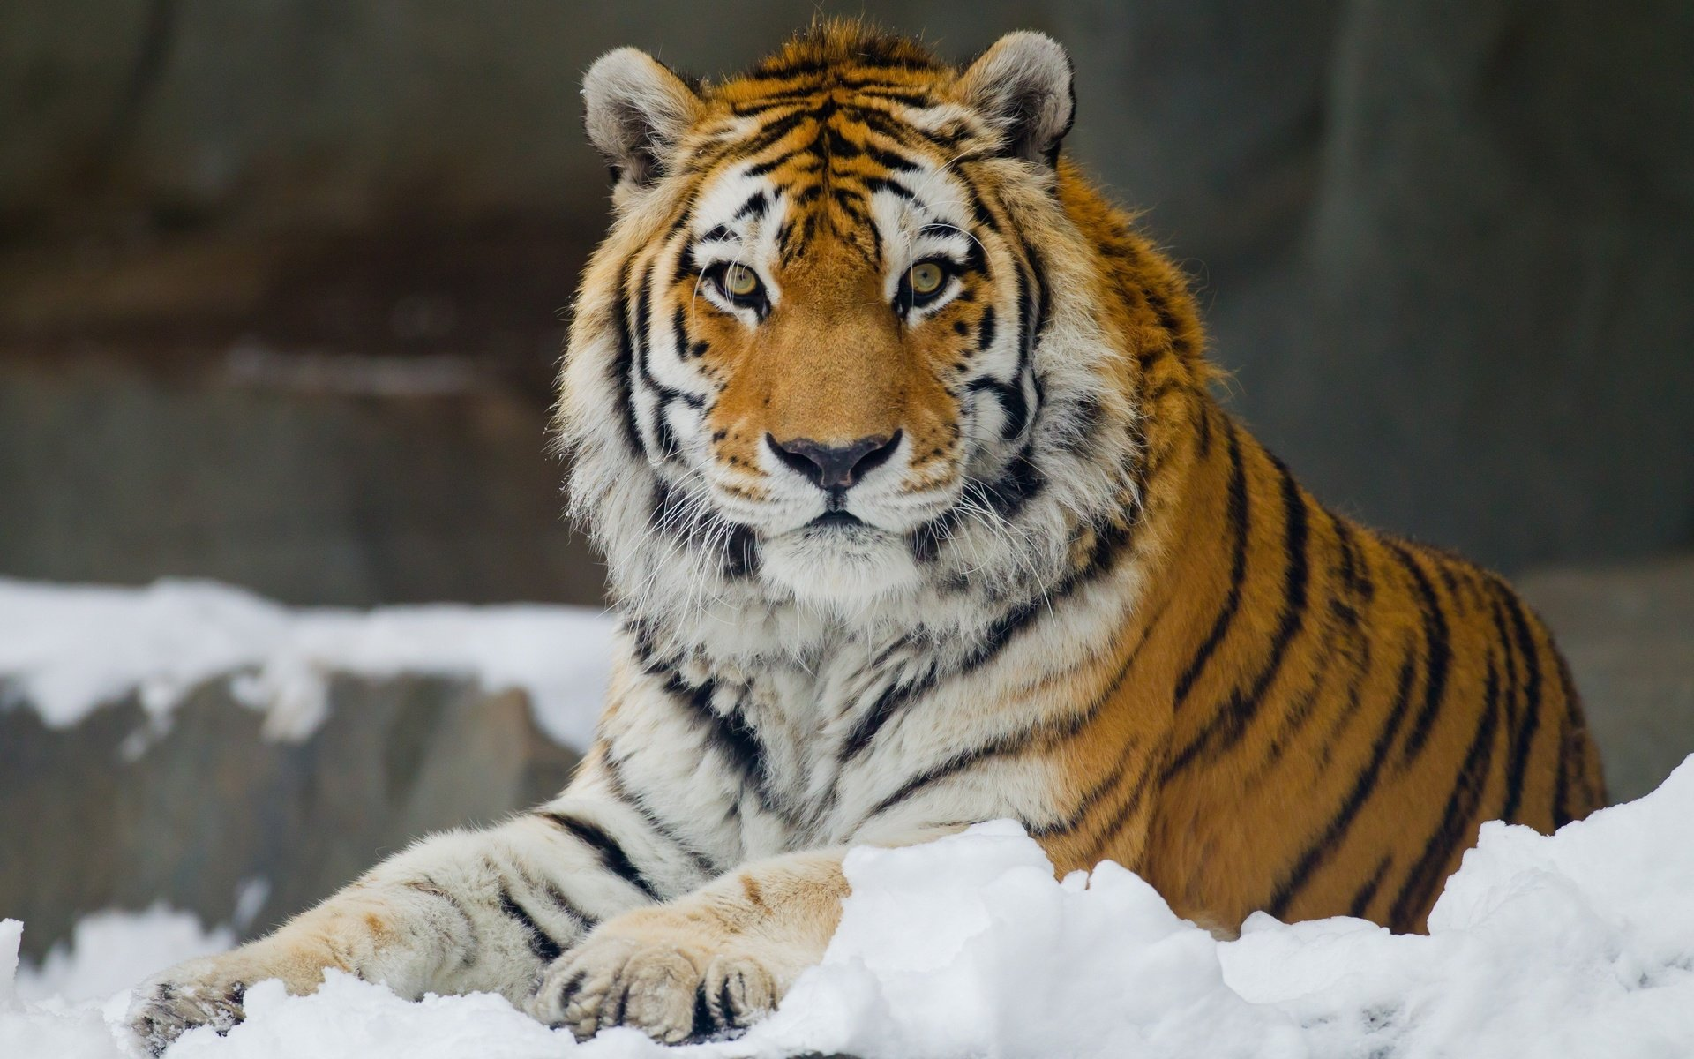
СТИХИ

Тигр пушистый полосатый,
Подушки мягкие на лапах,
Тихо ходит и бесшумно
По тайге. Он очень умный.
Территорию отметил,
Тура на горе приметил.
На тропе добычу ждёт,Тигры очень дружно жили
То — урчит, а то — рыкнётШубы все себе купили.
Тигр — это просто кошка, — Посмотрите мы какие
Я боюсь её немножко. Полосатые такие, —
Всем в округе говорили.
Шубы круглый год носили.
Не снимает и теперь
Эту шубу этот зверь.
Ходят в шубах: полосатый
Важный папа-тигр усатый.
С ним — тигрица и тигрята,
Полосатые, как папа..
О, Тигр, ты — чудо из чудес,
Перед тобой дрожит вес лес
И человек, и зверь любой
Всегда трепещут пред тобой
Пусть восхищается весь мир!
Великий Тигр, ты — наш кумир!
Тебя в обиду не дадим
И род тигриный сохраним
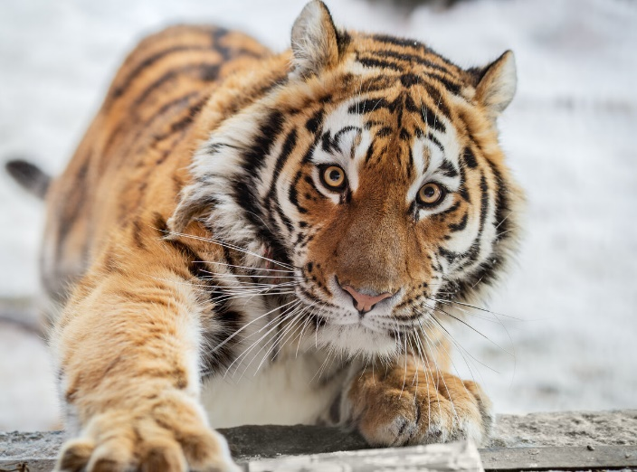
ЗАГАДКИ
До чего большая кошка!
Поиграть бы с ней немножко.
Но мне стало не до игр,
Как узнал, что это…

Роскошный полосатый мех,
Имеет этот хищный зверь,
Он ходит тихо словно ветер,
Живет в природе, словно царь,
Рычит он громко и пугливо,
Скажите, кто он это зверь?
Зверь живёт в лесу дремучем.
По-кошачьи не мяучит.
Для мышей тот зверь что слон.
И рычит он, словно гром.
Зверь тот в жёлтую полоску —
Всё равно зовётся кошкой.

